Kindergartenkinder übergeben Spende an das „Caritas-Lädla“
"Familie schaffen wir nur gemeinsam" - unter diesem Motto stand in diesem Jahr die Kampagne des Deutschen Caritasverbandes. Sie stellte damit die Familie in den Mittelpunkt. Deutschlandweit wurde die Idee des Familienpicknicks aufgegriffen - und so ist es auch in Teuschnitz gelungen viele Familien für dieses Projekt zu begeistern. Der kath. Kindergarten „St. Anna“, das Modellprojekt „In der Heimat wohnen“, die Bibliothek, sowie die Projektgruppe „familienfreudiges Teuschnitz“ hatten zu diesem Event eingeladen. Ziel des Familienpicknicks war es, Menschen miteinander in Kontakt bringen, gemeinsam zu essen, zu spielen und sich unkompliziert auszutauschen. Mit dieser Aktion wurden freiwillige Spenden von 235,- Euro eingenommen, die von den Kindergartenkindern an das „Soziale-Lädla“ des Caritasverbandes Kronach übergeben wurden. Der Besuch des mobilen Verkaufswagens, der einmal wöchentlich hinter dem Rathaus in Teuschnitz hält, war für die Kinder allemal ein Besuch wert. Leiterin des Sozialladens Frau Nickol-Löffler erklärte den Kleinen, dass Menschen mit wenig Einkommen hier günstig einkaufen können. Alles wird ungefähr zu einem Zehntel des regulären Verkaufspreises angeboten. Mit dieser Hilfsaktion erkennen die Kinder ihre eigene Verantwortung. Sie werden sensibilisiert für die Sorgen und Nöte unserer Mitmenschen. Wenn man es schafft Mitgefühl anderen zu geben, kann es einen zufrieden und glücklich machen. Wir freuen uns das die Kindern gemeinsam mit uns diesen Weg gehen … „denn Familie schaffen wir nur gemeinsam …“

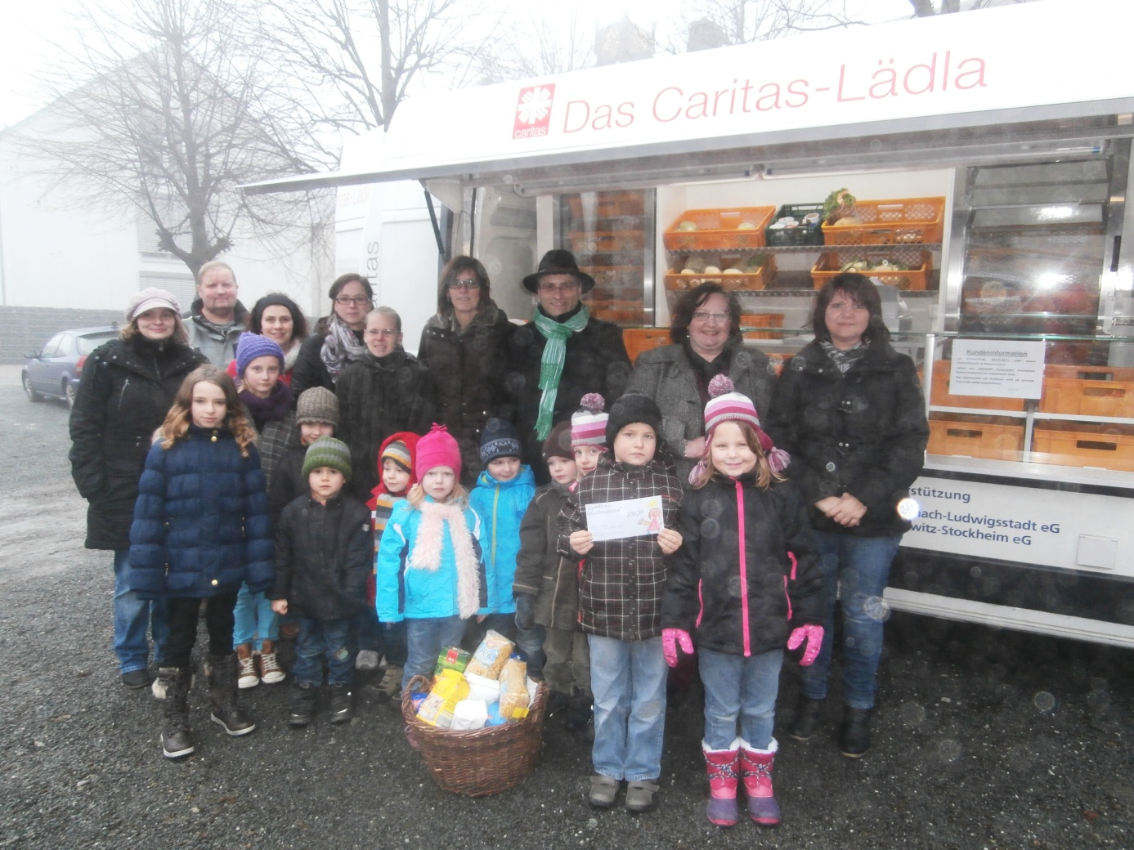
Frau Nickol-Löffler freute sich über die Spende und bedankte sich bei allen Mitwirkenden.

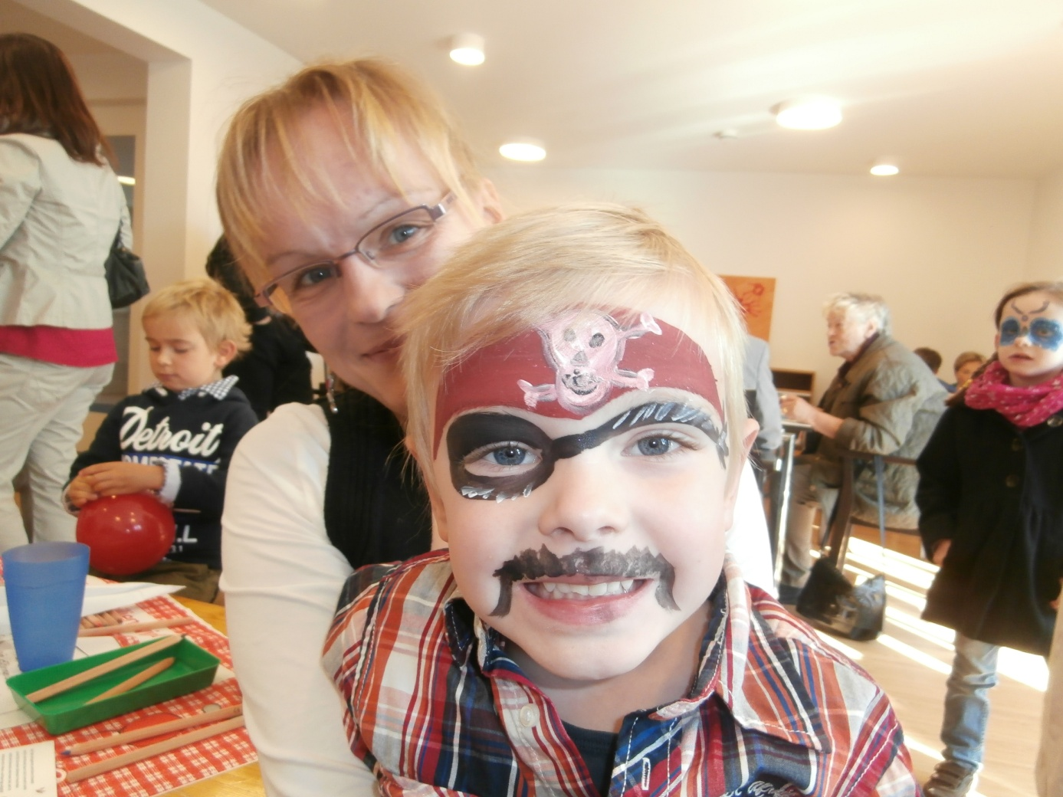
Das „Familienpicknick“ machte allen Spaß und diente gleichzeitig einen guten Zweck.

